基隆市立中山高級中學110學年度第一學期高二忠班﹑孝班地理科第一次段考試題卷
高二 班 座號： 姓名：
- 單一選擇題(每題2分共56分)
- ( )一般俗稱的東南亞地區包含中南半島和南洋群島兩個部分。南洋群島婆羅洲的原住民，傳統上以「長屋」為住所
。請問下列「長屋」的哪一項特徵和當地溼熱的氣候環境最有關係？ (Ａ)長方形住宅 (Ｂ)高腳屋型態 (Ｃ)以木材或竹子搭建 (Ｄ)屋頂覆蓋茅草或稻草。

- ( )澳洲在國際貿易上的變遷如下所述：(甲)東亞新興工業化國家的崛起，對澳洲形成合作的新關係(乙)英國加入歐盟，促使澳洲也加速與歐洲地區合作(丙) 1989 年，澳洲參與亞太經濟合作會議，逐漸拉攏與亞洲及美國的關係(丁)澳洲與紐西蘭成立區域聯盟對抗歐盟。請問哪些描述是正確的？ (Ａ)甲乙 (Ｂ)丙丁 (Ｃ)甲丙 (Ｄ)乙丁

- ( )「棕櫚油是製造奶油、口紅、冰淇淋、洗髮精、巧克力等產品的最主要成分，在廣大市場需求下，棕櫚樹已經逐漸取代熱帶森林。棕櫚樹被認為是造成洪水、山崩等自然災害的元凶，使得大象和老虎等動物瀕臨絕種，並且在毀林種植時造成產生煙霧危機。……某國棕櫚林的面積已經從 1968 年的 12 萬公頃，擴充成 2004 年的 550 萬公頃。利用棕櫚油製成的產品，也在 2004 年為該國帶來了 40 億美元的外銷產值。」請問這個國家最可能位於下列何處？ (Ａ)東南亞 (Ｂ)中美洲 (Ｃ)西部非洲 (Ｄ)南美北部。

- ( )下列有關南洋群島的敘述，何者最能說明其地形破碎？ (Ａ)天然資源豐盛而多樣，當地居民容易獲得溫飽 (Ｂ)位於太平洋與印度洋的交會處，為中、印往來的必經之地 (Ｃ)輻合於赤道地區的信風，和冬夏交替吹拂的季風，帶來豐富的降水 (Ｄ)為世界最大的島群，各島山嶺眾多，河川大多短小流急。

- ( )印尼首都雅加達位於爪哇島北部沿海地區，下圖為雅加達的多年平均降水量各月分布圖。雅加達 7 ～ 10 月分降水偏少的特性，主要的影響原因為何？(甲)位於東南信風帶的背風面(乙)副熱帶高壓帶南移，氣流下沉(丙)位於西北季風的背風面(丁)赤道低壓帶北移，氣流輻合活動減弱 (Ａ)甲乙 (Ｂ)丙丁 (Ｃ)乙丙 (Ｄ)甲丁
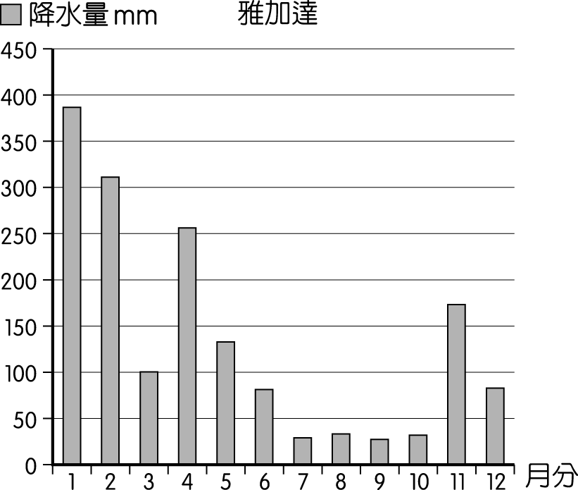

- ( )潑水節為東南亞的特色節日，請問此節慶的起源除與上座部佛教有關外，尚與下列何種氣候類型關係密切？
(Ａ) 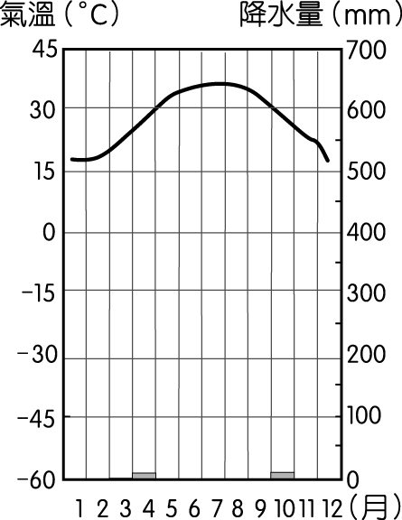 (Ｂ) 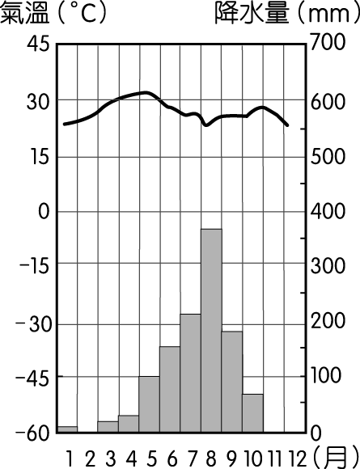 (Ｃ) 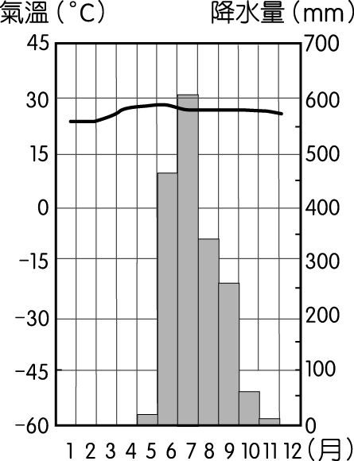 (Ｄ) 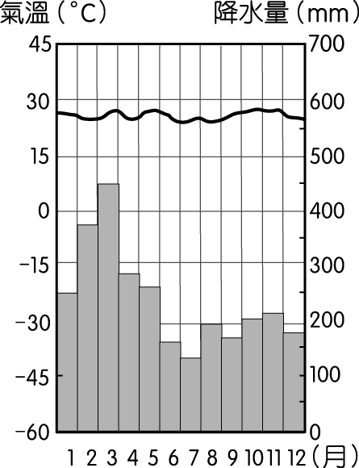

- ( )下列有關中南半島的地形敘述，何者正確？ (Ａ)所有河川均發源於中國西南部 (Ｂ)山脈與河川相切，呈現「橫谷」地形 (Ｃ)安南山脈為太平洋及印度洋水系的分水嶺 (Ｄ)河川下游三角洲多成為人口集中的精華區。

- ( )下圖為澳洲簡圖，沿著甲地至乙地的沿線，何項地理現象的變化有「多變少」的趨勢？(甲)海拔高度(乙)降水量(丙)礦產儲藏量(丁)人口密度 (Ａ)甲乙 (Ｂ)乙丙 (Ｃ)乙丁 (Ｄ)丙丁
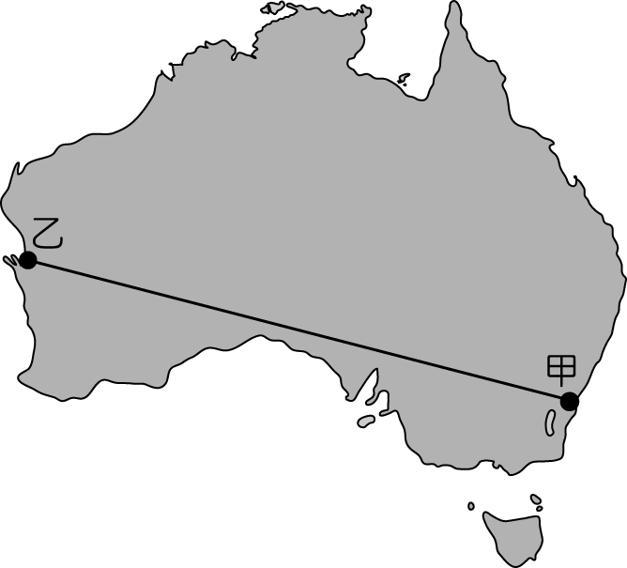

- ( )紐西蘭因為地處偏僻，加上白人政策影響，導致人口稀少。此一人口特徵對紐西蘭的最大影響為下列何者？
(Ａ)主要都市集中北島 (Ｂ)綿羊場都實行野牧 (Ｃ)牧牛場多在西側山坡 (Ｄ)經濟活動以畜牧業為主。

- 下列何國因共同語言與宗教信仰西化程度頗深，英語與天主教已成為主體文化的一部分，生活方式也普遍西化，故被西方國家稱為「東方中的西方國家」？ (Ａ)新加坡 (Ｂ)汶萊 (Ｃ)印尼 (Ｄ)菲律賓。

- ( )東南亞地區的熱帶栽培業作物除了知名的爪哇咖啡外，尚有為數相當龐大的橡膠園。請問這種農業活動所分布的地區多屬於下列哪一種氣候區？
(Ａ) 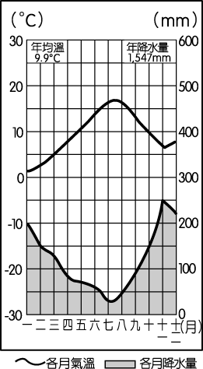 (Ｂ) 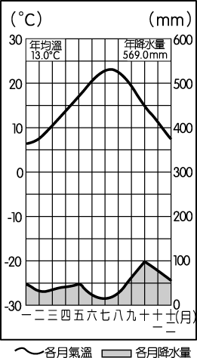 (Ｃ) 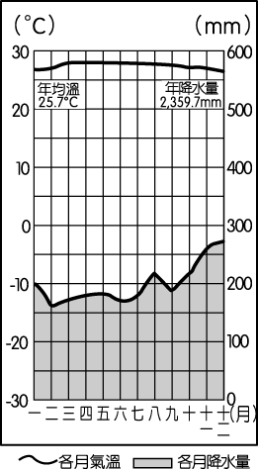 (Ｄ) 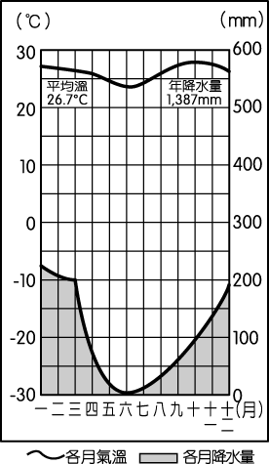

- ( )近年來，澳洲積極與亞洲國家建立民間或官方的友好關係。澳洲採取此一策略與下列哪一項因素的關係最密切？
(Ａ)國際恐怖主義活動趨向於全球化 (Ｂ)南北半球經濟發展的嚴重不均衡 (Ｃ)國際經濟體系趨向區域經濟整
合 (Ｄ)國際衝突轉變為區域性戰爭威脅。

- ( )西方國家曾殖民南洋群島長達 300 多年，對南洋群島影響深遠，下列哪些南洋群島的地理特性和其被殖民的歷程相關？(甲)伊斯蘭教信仰的普遍(乙)地主、佃農的貧富差距大(丙)族群的組成更趨多元(丁)發達的熱帶栽培業和礦業 (Ａ)乙丙丁 (Ｂ)甲乙丁 (Ｃ)甲丙丁 (Ｄ)甲乙丙。

- ( )下圖為墨爾本氣候平均數據，若臺灣的年輕人在墨爾本生活，需要適應下列哪一項天氣或氣候特色呢？
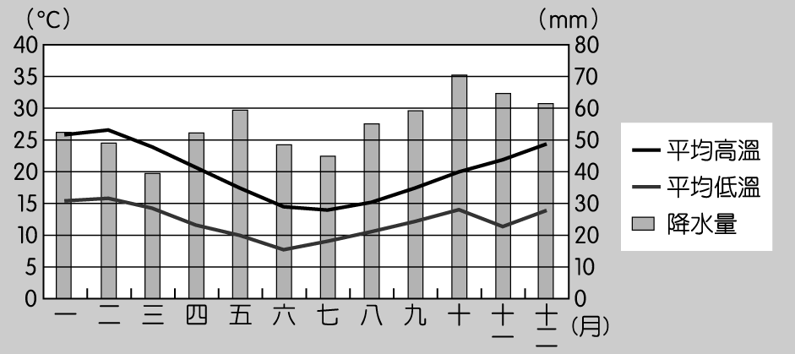
(Ａ)各月最高、最低氣溫變化大 (Ｂ) 7 月乾旱情況嚴重 (Ｃ) 6 月豔陽高照 (Ｄ)氣候乾燥。

- ( )南回歸線通過澳洲中部，再加上東南信風受到山脈阻擋，中西部是廣大的乾燥氣候區。請問下列哪一張氣候圖最可能是位於上述地區的城市？
(Ａ) 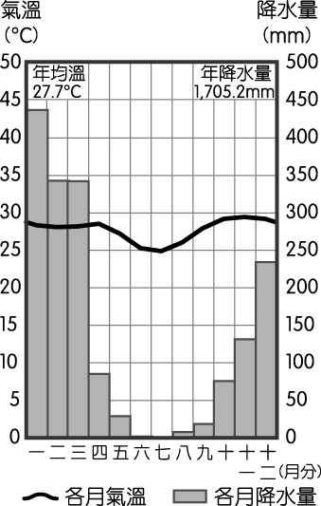 (Ｂ) 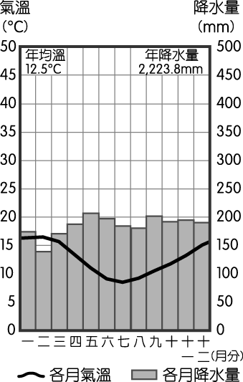 (Ｃ) 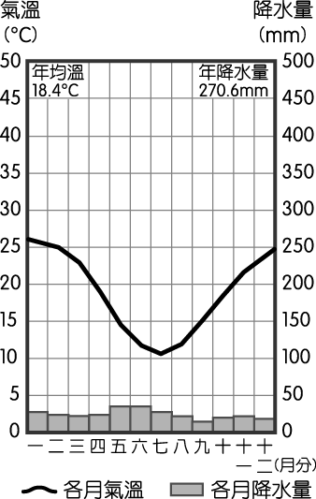 (Ｄ) 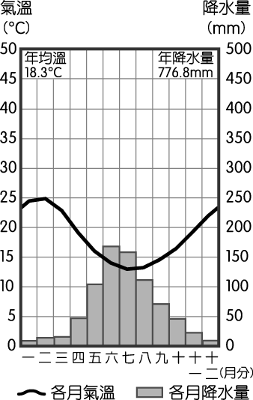

- ( )「該國不產石油卻發展石化專區，外銷石油產品，因而前往當地調查環境，評估發展石化產業的可行性。」請問
該國應該是下列何者？ (Ａ)印尼 (Ｂ)馬來西亞 (Ｃ)汶萊 (Ｄ)新加坡。

- ( )下圖所示的標誌在許多國家或地區是消費者選購食物或食品的重要參考。該標誌的功能，和下列何者關係最密切？(Ａ)殖民經驗 (Ｂ)種姓制度 (Ｃ)多元文化 (Ｄ)宗教信仰。


- ( )下圖是南半球某一國家 2018 年 9 月至 2019 年 9 月主要出口項目的比例圖。該國最可能是
(Ａ)巴西 (Ｂ)阿根廷 (Ｃ)紐西蘭 (Ｄ)澳大利亞
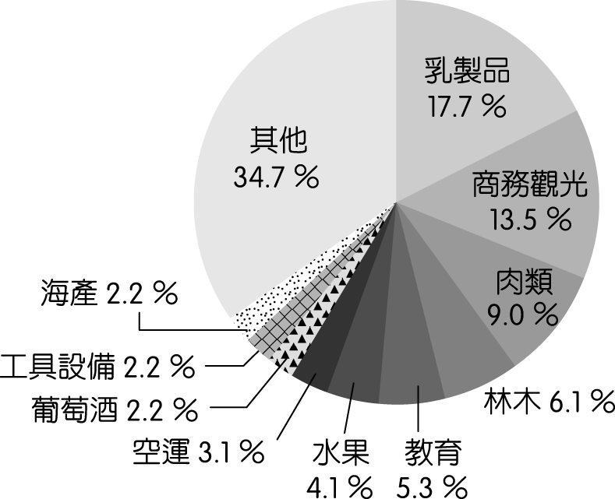

- ( )「該國勞動人口年輕且能以英語溝通，在該國生產半導體或電子產品，出口到歐盟享零關稅待遇，為東協唯一有此優惠的國家。」請問該國應該是下列何者？ (Ａ)菲律賓 (Ｂ)馬來西亞 (Ｃ)新加坡 (Ｄ)汶萊。

- ( )下表是澳大利亞、西班牙、美國、巴西等 4 個國家 2012 年國土面積及其土地利用類型比例資料，某國地質結構古老、位置孤立，境內有許多特有種生物，擁有「生物博物館」稱號。該國最可能是下表中的哪個國家？
國家 | 國土面積（平方公里） | 土地利用類型（％）
國家 | 國土面積（平方公里） | 耕地 | 多年生作物 | 牧場 | 林地 | 其他
甲 | 9,826,630 | 16.8 | 0.3 | 27.4 | 33.3 | 22.2
乙 | 8,456,510 | 8.6 | 0.8 | 23.5 | 61.9 | 5.2
丙 | 7,692,024 | 6.2 | 0.1 | 47.1 | 19.3 | 27.3
丁 | 506,030 | 24.9 | 9.1 | 20.1 | 36.8 | 9.1
(Ａ)甲 (Ｂ)乙 (Ｃ)丙 (Ｄ)丁。

- ( )一個由歐洲移民主導的國家，立法者將國內人口分成「白人」與「非白人」兩類。20 世紀初年，該國政府計畫制訂移民政策時，打算將所有申請移民該國的人口分成「可以」與「不可」被白人社會同化兩類。他們認定非白人屬「次等種族」，會降低該國生活品質，必須防止非白人破壞既有的美好生活。這個國家是 (Ａ)澳洲 (Ｂ)美國 (Ｃ)俄國 (Ｄ)新加坡。

- ( )下圖為某地區某一農場的工作年曆。請問該農場最可能出現於下列何地？
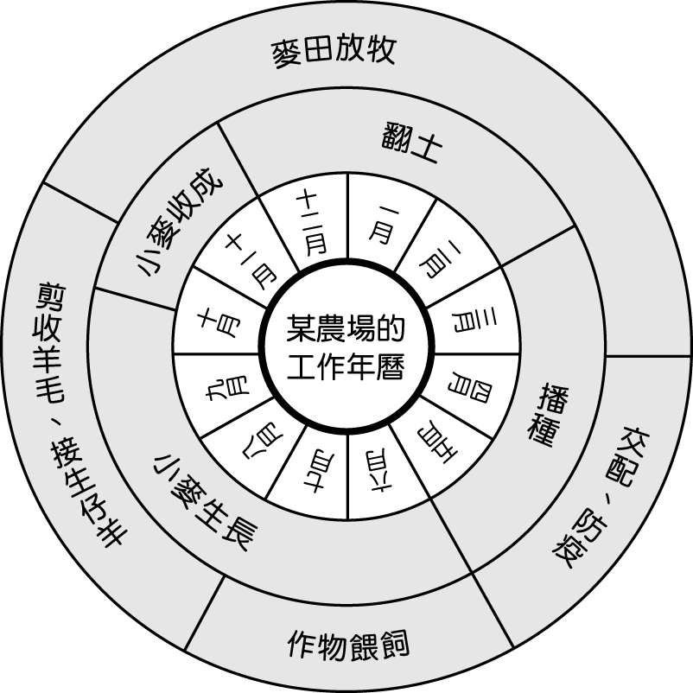
(Ａ)歐洲西北部 (Ｂ)非洲西南部 (Ｃ)北美東北部 (Ｄ)澳洲東南部。

- ( )關於澳洲的特色敘述，下列何者「不」正確？ (Ａ)早期曾為大英帝國的殖民地 (Ｂ)人口大多集中在東南沿海 (Ｃ)毛利人是人數最多的原住民 (Ｄ)礦產產品的外銷是重要的經濟來源。

- ( )下圖是描繪某地區傳統民居的畫作。該地區最可能具有下列哪些特色？(甲)單位面積天然植物種類繁多(乙)農業土地土壤鹽化問題嚴重(丙)商業性穀物和酪農業極興盛(丁)晝夜長短與溫差季節變化小(戊)土壤質地黏重且富含腐植質
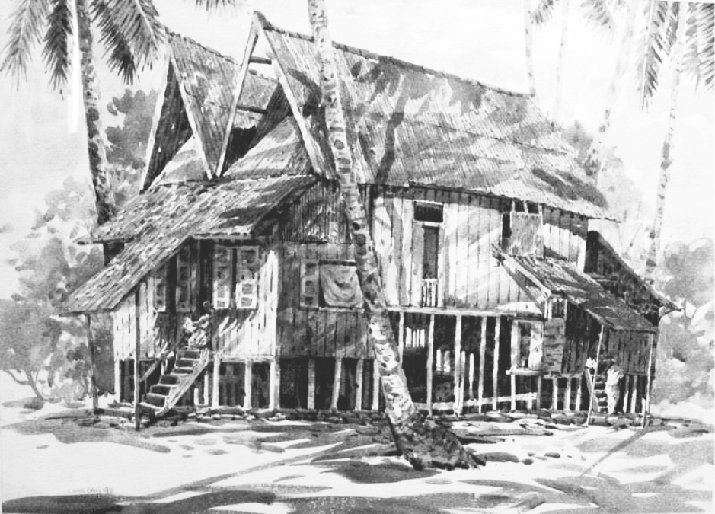
(Ａ)乙丙丁 (Ｂ)甲乙丁 (Ｃ)甲丙丁 (Ｄ)甲乙丙。

- ( ) 東南亞是世界上遭受颱風侵襲頻率最高的地區，太平洋上的颱風多生成在菲律賓群島的東方海域，強風豪雨經常替菲律賓帶來嚴重的洪水及土石流災情，例如：2009 年凱莎娜颱風在菲律賓北部即造成當地 40 多年來最嚴重的水患，並導致數百人死亡，30 幾萬人無家可歸。請問侵襲菲律賓的颱風可用下列哪一張氣流示意圖表示
(Ａ) 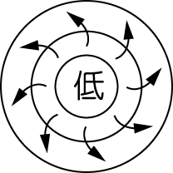 (Ｂ) 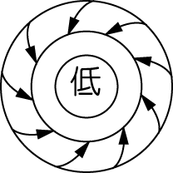 (Ｃ) 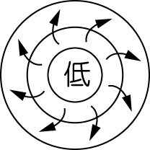 (Ｄ) 。

- ( )近日適逢中國薪資上揚與貨幣升值，外商對菲律賓的投資隨之增加，加上龐大出國工作人口匯回外匯，支撐內需消費市場，最近，更成為歐美服務業企業流程委外的新選擇。請問上述國家具備下列哪一項優勢，適合執行企業流程委外的業務？ (Ａ)生產技術層次高 (Ｂ)內需消費市場大 (Ｃ)政府推動貪腐改革 (Ｄ)人民擅長英語。

- ( )某一時期，朝廷重視海路互市，開放沿海地區，以便與阿拉伯半島的大食、印度半島的注輦（Chola）、東南亞的蘇門答臘、爪哇、占城等地貿易，商人甚至遠從麥加前來。政府因此在廣州、泉州、杭州、明州、密州等港口設市舶司，發給貿易執照，徵收貨物稅。請問引文所述的海上貿易活動，與下列哪個南洋群島的現象關係最密切？
(Ａ)都市化的勃興 (Ｂ)人口轉型的出現 (Ｃ)伊斯蘭教的傳播 (Ｄ)殖民地式經濟的建立。

- 紐西蘭是重要花卉與水果的出口國家，就其環境特色來說，其產品與荷蘭、美國等國競爭時，所具備的最大優勢應為
下列何者？ (Ａ)氣候較為溫暖潮溼 (Ｂ)生產期與上述國家錯開 (Ｃ)人力資源充沛且素質高 (Ｄ)牧場規模較大專業化程度高。

- 題組(每小題2分共44分)
- 紐西蘭「甲產業」常以「100 ％純淨」的廣告形象，使得尋求自然無破壞觀光景點的遊客暴增。綠色和平組織楊恩（Nick Young）說：「紐西蘭已經擁有太多乳牛了，而含氮肥料是乳製品集約化和擴張的主要驅動因素，這導致對河流和氣候的嚴重危害加倍。」根據部分專家表示，最受影響的是曾為原始河流和湖泊的廣大河湖網絡，如今成為經濟合作暨發展組織（OECD）汙染最嚴重的河川及湖泊網絡之一。紐西蘭環境部 2014 年的一份報告指出，當地有 60 ％的湖泊與河流不適宜游泳，專家認為當地水質過後又進一步惡化。紐西蘭政府已定下計畫，要在 2040 年前確保當地 90 ％的湖泊與河流適宜游泳。請問：
(79)根據文中敘述，甲產業屬於下列何種農業？
(Ａ) 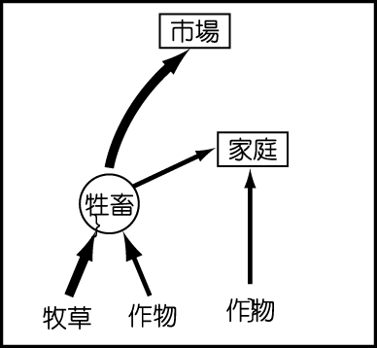 (Ｂ) 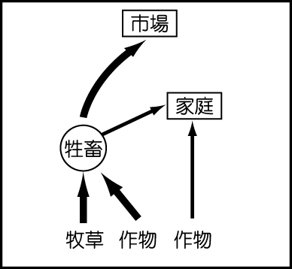 (Ｃ) 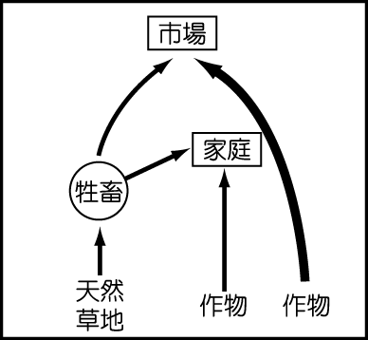 (Ｄ) 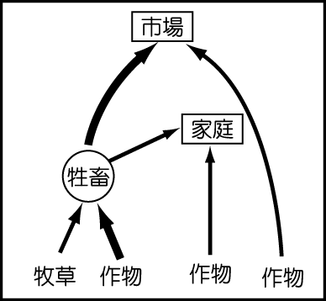
(80)文中提到，該產業的發展除了造成環境汙染，最可能造成下列何種影響？
(Ａ)全球暖化 (Ｂ)霾害 (Ｃ)臭氧層破洞 (Ｄ)聖嬰現象。

- 圖(一)為東南亞地區的某種農業活動分布圖。請回答下列問題：
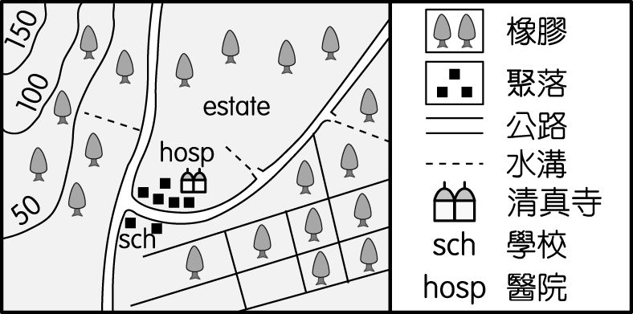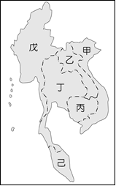
▲圖(一) ▲圖(二)
（ ）(81)根據圖(一)該地區的區域特色判斷，當地最可能位於圖(二)中的哪一個國家？
(Ａ)乙 (Ｂ)丁 (Ｃ)戊 (Ｄ)己。
（ ）(82)根據圖(一)該地區的區域特色判斷，該種農業的生產方式流程，應為下列哪一個流程圖？
(甲) | (乙)
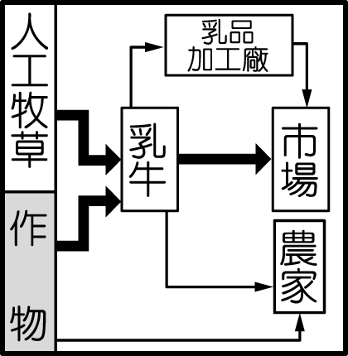 | 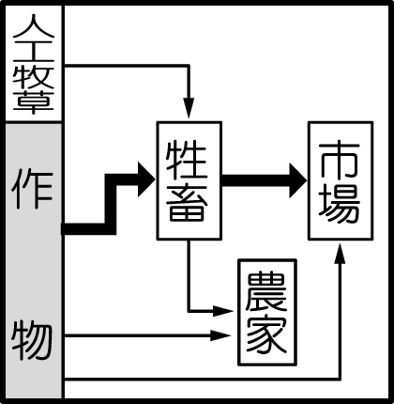
(丙) | (丁)
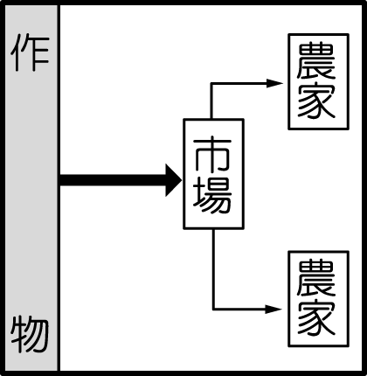 | 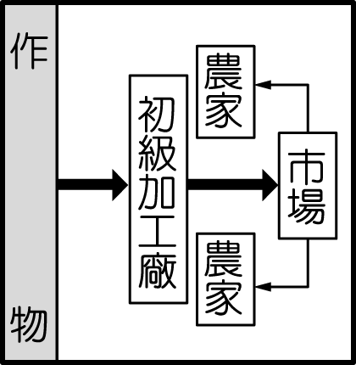
(Ａ)甲 (Ｂ)乙 (Ｃ)丙 (Ｄ)丁。

- 跟隨「全世界最棒的工作」優勝者的腳步，看他們如何挑戰自己的夢幻工作：
「美食饕客將負責推廣(甲)的土特產，此區西南部的瑪格麗特河地區有品質優良的葡萄園及世界級葡萄酒莊，這裡新鮮的農特產品、美味海鮮和品質精良的小型啤酒廠皆舉世聞名。內陸冒險家的重責大任是要揭露(乙)最棒的冒險體驗，他將會接近澳洲野生動物、沉浸於原住民文化中、品嚐傳統叢林食物並觀賞艾爾斯岩令人屏息的落日美景。國家公園巡護員將負責保護及宣傳(丙)古老雨林、世界最大沙島以及美得令人難以置信的大堡礁。玩樂達人將協助推廣(丁)各地的盛大派對及參與節慶的幕後工作，包括同志狂歡節、Vivid 藝術節以及在雪梨海港施放的燦爛跨年煙火秀。」請回答下列問題：
（ ）(83)請問「(甲)、(乙)、(丙)、(丁)」分別代表下圖中的哪些地區？請選出一組正確代號
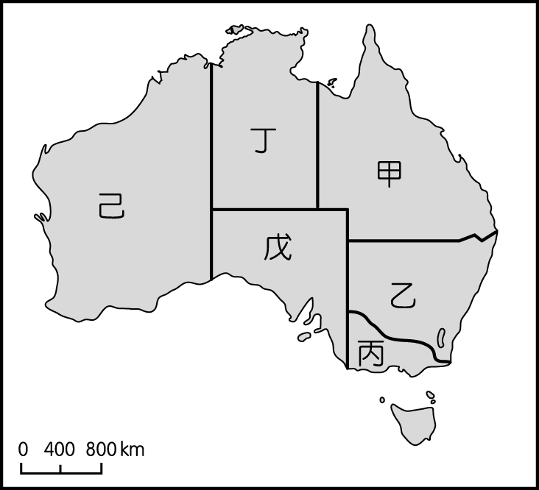
(Ａ)丙、丁、戊、己 (Ｂ)戊、丁、甲、丙 (Ｃ)己、丁、甲、乙 (Ｄ)己、戊、甲、丙。
（ ）(84)下列哪一個氣候圖最能代表(甲)地區葡萄酒莊所在地的氣候類型？
(Ａ)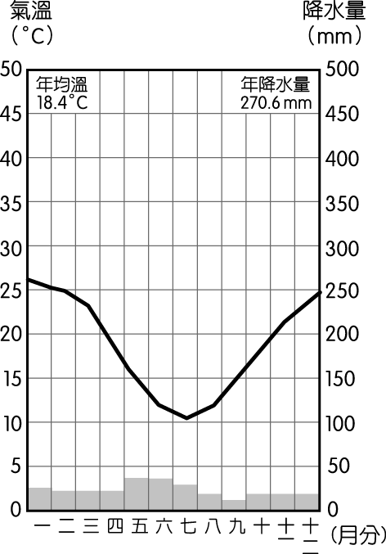 (Ｂ)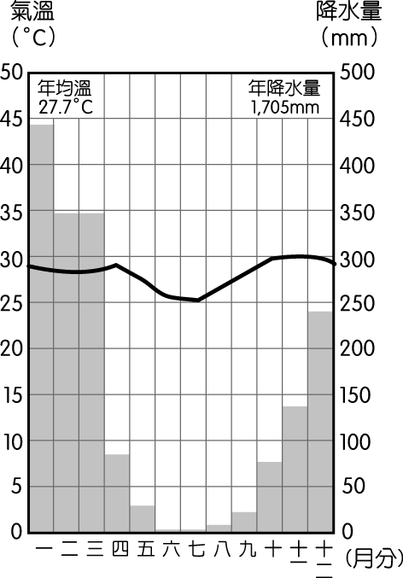 (Ｃ)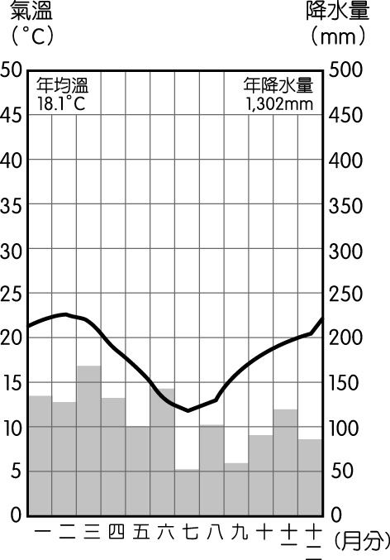 (Ｄ)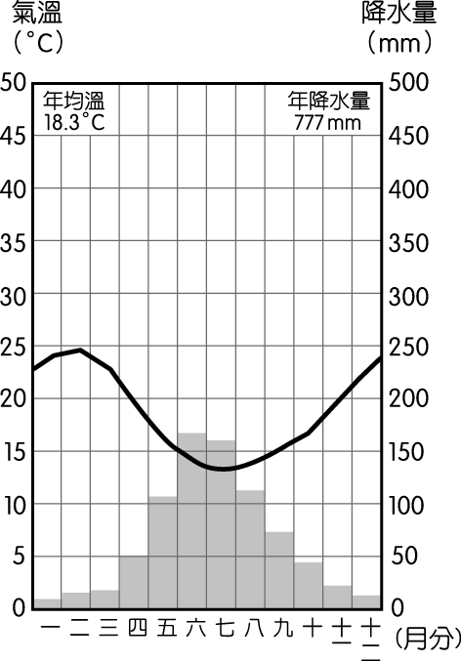

- 下圖為二次大戰前東南亞地區殖民國勢力範圍圖。請回答下列問題：
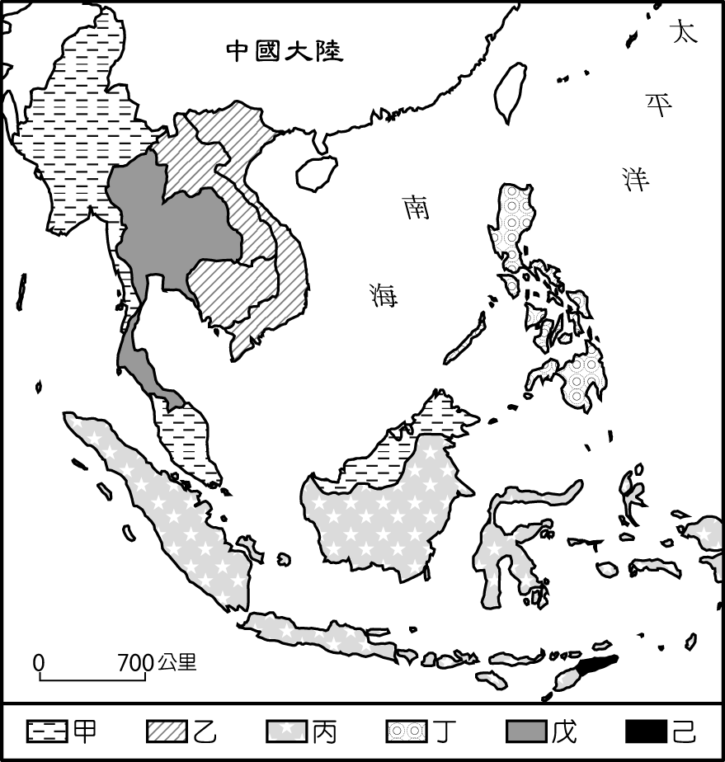
（ ）(85)近代東南亞地區僅有一國未淪為西方列強殖民地，請問是哪一國？ (Ａ)泰國 (Ｂ)緬甸 (Ｃ)寮國 (Ｄ)柬埔寨。
（ ）(86)哪一國的殖民地遲至 2002 年才獨立建國？ (Ａ)甲 (Ｂ)丙 (Ｃ)戊 (Ｄ)己。
（ ）(87)哪一國的殖民地因為傳教的關係，成為亞洲最大的天主教國家？ (Ａ)甲 (Ｂ)乙 (Ｃ)丁 (Ｄ)己。
（ ）(88)哪一國的殖民地目前是全世界人口最多的伊斯蘭教國家？ (Ａ)甲 (Ｂ)乙 (Ｃ)丙 (Ｄ)丁。

- 黃眼企鵝是全世界瀕臨絕種的企鵝中數量最少的，毛利人稱其為「hoiho」，意思是「大嗓門」。1984 年，紐西蘭
政府已為其設立保育區。請回答下列問題：
（ ）(89)黃眼企鵝保育區最可能位於下圖中何地？(Ａ)甲 (Ｂ)乙 (Ｃ)丙 (Ｄ)丁。
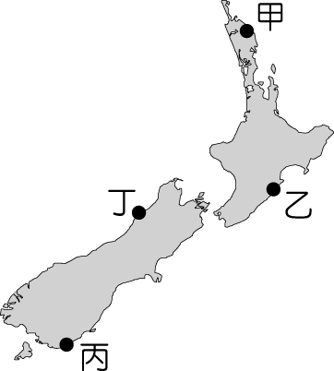
（ ）(90)紐西蘭因位置孤立，擁有許多特有種生物，除了黃眼企鵝，下列哪一種生物也是紐西蘭的特有種？
(Ａ)袋熊 (Ｂ)奇威鳥 (Ｃ)鴨嘴獸 (Ｄ)帝雉。

- 中國近年來如火如荼地進行西部大開發計畫，其中成敗與否的關鍵，在於與東南亞國協的經貿合作關係。而關鍵中的
關鍵，是一條源自中國，涵蓋流域面積 233 萬平方公里，人口 2 億 4 千 5 百多萬的河流。其沿岸經濟走廊的發展，將可望成為「東協＋1」的區域整合計畫中最閃亮的一條金縷帶。請回答下列問題：
（ ）(91)以地理位置推斷，上述所指的河流應是源自於中國哪一地區？ (Ａ)廣東 (Ｂ)雲南 (Ｃ)西藏 (Ｄ)福建
（ ）(92)中國計畫開闢運輸水路，作為貨物出口的捷徑。如果以歐洲的萊因河為例子，此舉將對哪一個國家的經濟發展最為有利？ (Ａ)越南 (Ｂ)泰國 (Ｃ)寮國 (Ｄ)緬甸。

- 東南亞國協（東協）擁有 10 個會員國，為亞太經濟板塊重要的一部分。請回答下列問題：
（ ）(93)東協最早的 5 個會員國──泰國、馬來西亞、菲律賓、印尼和新加坡之共同特徵為何？ (Ａ)均曾為西方國家的殖民地 (Ｂ)族群宗教文化複雜多元的國家 (Ｃ)農、礦資源豐富的國家 (Ｄ)都市體系均呈首要型都市型態。
（ ）(94)東協內部達成合作共識的最主要原因為何？(甲)宗教文化複雜，企求透過合作，促使區域穩定(乙)農礦產互補性高，會員國間之貿易可共創利潤(丙)藉著政治上之結盟，逐步向西方資本陣營靠攏(丁)藉由區域整合，以因應新的全球經濟秩序發展 (Ａ)甲乙 (Ｂ)乙丙 (Ｃ)丙丁 (Ｄ)甲丁。【基礎題】
（ ）(95)東協的國家在今日亞太經濟板塊所扮演的最主要角色為何？ (Ａ)與技術先進的日本有競爭的功能 (Ｂ)與勞力眾多的中國有互補的可能 (Ｃ)是亞洲地區產品的最主要市場所在 (Ｄ)是重要農礦與勞力資源之所在

- 「南洋群島的降雨是很特別的，來得突然，去得也突然。這種大驟雨配合著熱帶的強烈炎日，使各地植物欣欣向榮，
密林遍布，一片翠綠；然而當驟雨來臨，土壤便迅速變成紅色，翠綠配上紅色，產生一種強烈對比的美，這也是南洋群島獨特的自然景觀之一。」請回答下列問題：
（ ）(96)南洋群島最普遍的天然植物景觀是 (Ａ)莽原 (Ｂ)乾草原 (Ｃ)針葉林 (Ｄ)熱帶雨林。
（ ）(97)這種獨特的降水類型和下列何圖所示相符？
(Ａ)  (Ｂ)  (Ｃ)  (Ｄ) 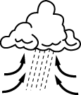

- 下圖為東南亞某月的降水量與風向圖。請回答下列問題：
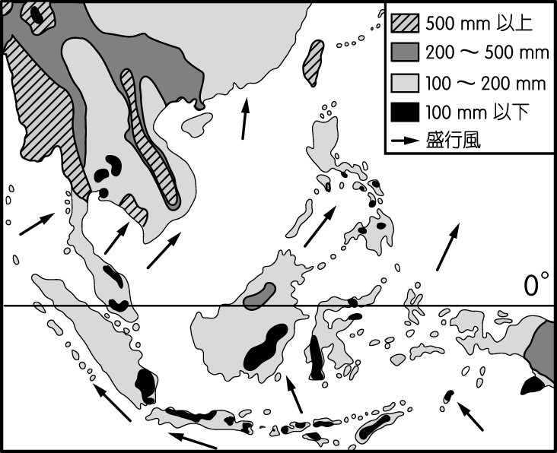
（ ）(98)某月應是 (Ａ) 1 月 (Ｂ) 3 月 (Ｃ) 7 月 (Ｄ) 10 月。
（ ）(99)圖中赤道以北的盛行風應是 (Ａ)季風 (Ｂ)焚風 (Ｃ)極地東風 (Ｄ)西風。
（ ）(100)中、印兩大民族曾利用此種盛行風揚帆海上，從事兩地之間的國際貿易，並因而踏上南洋群島。這個月分兩大民族彼此如何往來？(甲)中國人由印度返回中國(乙)中國人由中國前往印度(丙)印度人由印度前往中國(丁)印度人由中國返回印度 (Ａ)甲丙 (Ｂ)甲丁 (Ｃ)乙丙 (Ｄ)乙丁。

